项目总结报告

项目团队：悦心教育专项基金管委会

2025年 3 月 28 日

项目总结

项目名称 | 宁波市海曙区悦心经典学校学生文体艺术助学金
项目内容  （500字内） | 宁波市海曙区悦心经典学校的办学理念是做悦心之教育，“悦心”二字出自于《孟子》“理义之悦我心，犹刍豢之悦我口”。  悦心经典学校师生在高质量完成国家九年义务教育课程学习的基础之上，又融合中华优秀传统文化、国学经典、儒家六艺、中医养生等特色内容的学习，致力于培养德才兼备社会主义接班人， 学校涌现一些品学兼优和有文体艺术特长的学生。  为了支持学生的发展，悦心教育专项基金向社会募集资金，用于资助有问题艺术爱好和特长的学生们的学习。
项目实施时间 | 2025.3.9——2025.3.26
项目实施地点 | 宁波市海曙区悦心经典学校
服务对象 | 悦心经典学校学生 | 受益人数 | 23人
项目预期目标  （参照申报书） | 通过资金支持，帮助有中华优秀传统文化领域有文体艺术特长和爱好的学生减轻学习负担，助力其在文体艺术领域深入发展，提升学生综合素质，为学校培养文体艺术人才提供支持。
项目实际完成情况及说明 | 通过积极向社会募集资金，成功筹集到72万元。按照既定计划，精准筛选出 23 名符合条件的学生，依据学生文体艺术学习情况，为每人提供了相应的资金支持，学生可使用这些资金用于接下来半年到一年的学习。
项目宣传工作 | 利用社交媒体平台发布项目筹备信息，向公众介绍项目背景、意义及预期目标，吸引社会关注。宣传对象为广大爱心人士及关注教育事业的群体。
项目成效 | 学生成长：受助学生在文体艺术领域的学习有了资金保障  学校发展：学校文体艺术氛围更加浓厚，吸引更多学生参与到文体艺术活动中，提升了学校整体的文体艺术教育水平。​  社会影响：项目获得了社会各界的广泛关注与认可，吸引了更多爱心人士为教育事业捐款，形成了良好的社会效应。
项目实际支出经费总额 | 64.6万
项目经验及建议 | 经验：建立了高效的资金募集渠道和严格的受助学生筛选机制，确保资金使用精准、高效。与学校、媒体紧密合作，保障了项目的顺利推进与广泛宣传。​  建议：进一步拓展资金募集渠道，如开展公益义卖、举办慈善晚会等，增加资金储备。加强对受助学生的长期跟踪辅导，建立完善的反馈机制，以便更好地调整项目策略。
项目实施日程表
活动时间 | 3.7-3.26
活动地点 | 悦心经典学校各教室
参与人员 | 基金管委会成员、学校领导、受助学生
活动内容 | 受助学生学习情况汇报，助学金发放仪式
活动图片 | 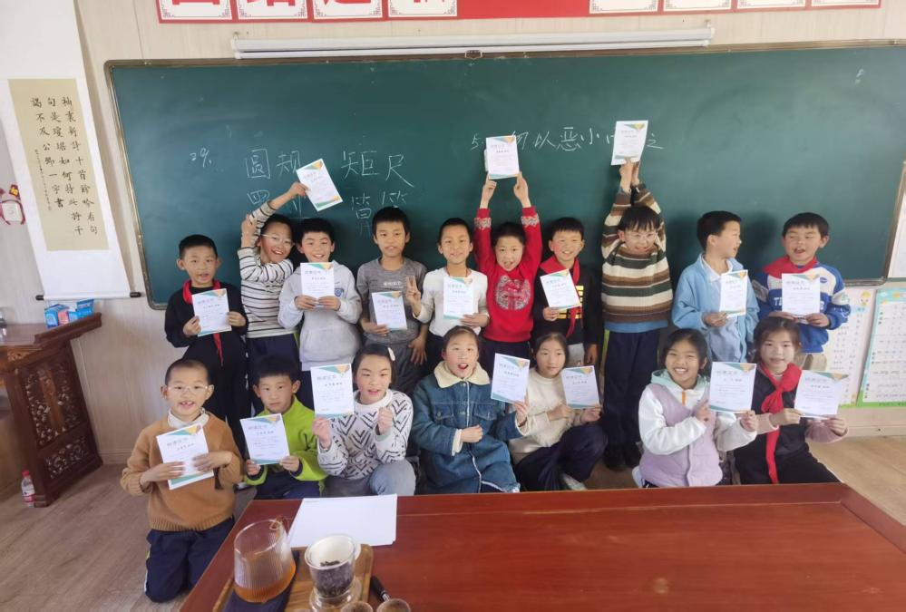

项目受益者（服务对象）名单

序号 | 姓名 | 性别 | 年龄 | 服务内容 | 服务时间 | 备注
1 | 刘道中 | 男 | 7岁 | 资助武术学费 | 1年
2 | 王瑞铭 | 男 | 7岁 | 资助武术学费 | 1年
3 | 陈昊宁 | 男 | 6岁 | 资助武术学费 | 1年
4 | 刘彦曦 | 女 | 8岁 | 资助武术+国画学费 | 1年
5 | 尹琬之 | 女 | 7岁 | 资助软笔书法学费 | 1年
6 | 杨子佩 | 女 | 7岁 | 资助武术学费 | 1年
7 | 陈熙仁 | 男 | 6岁 | 资助武术学费 | 1年
8 | 蒋森烑 | 女 | 8岁 | 资助武术学费 | 1年
9 | 蒋森焓 | 女 | 8岁 | 资助武术学费 | 1年
10 | 张永杰 | 男 | 8岁 | 资助国画学费 | 1年
11 | 刘彦琪 | 女 | 10岁 | 资助软笔书法+武术 | 1年
12 | 魏妙音 | 女 | 8岁 | 资助武术学费 | 1年
13 | 李兴凯 | 男 | 10岁 | 资助古琴+国画学费 | 1年
14 | 余定轩 | 男 | 9岁 | 资助软笔书法 | 1年
15 | 缪程熹 | 男 | 10岁 | 资助硬笔书法 | 1年
16 | 李姝林 | 女 | 10岁 | 资助硬笔书法 | 1年
17 | 邓焯仁 | 男 | 12岁 | 资助国画学费 | 1年
18 | 孙小龙 | 男 | 10岁 | 资助古琴+武术学费 | 1年
19 | 刘雨晨 | 女 | 10岁 | 资助国画+软笔书法 | 1年
20 | 潘艾佳 | 女 | 12岁 | 资助歌唱学费 | 1年
21 | 周睿远 | 男 | 15岁 | 资助软笔书法 | 1年
22 | 卢国弘 | 女 | 13岁 | 资助软笔书法 | 1年
23 | 刘圣泽 | 男 | 12岁 | 资助软笔书法 | 1年

项目宣传统计表

阶 段 | 宣传形式 | 内 容 | 对 象
前期筹备  宣传 | 学校公众号、视频号 | 项目背景、意义、预期目标 | 家长、  爱心人士
实施期间  宣传 | 家长会、学校公众号 | 受助学生情况、项目进展 | 学生、家长
媒体宣传 | 本地自媒体 | 项目亮点、受助学生故事 |  | 广大公众

媒体宣传摘要
序号 | 媒体名称 | 报道时间 | 摘要 | 备注
1 | 悦成书院 | 3.22 | “悦心经典学校学生文体艺术助学金项目启动，将助力多名学生发展文体特长，为教育事业添砖加瓦。”

受助者事迹

姓 名 | 事 迹
潘艾佳 | 该生热爱唱歌，家长为悦心经典学校财务，因收入有限，无法支付全部艺术学习的费用。获得助学金后，交齐了半年专业学习唱歌的的学费。并选拔为宁波市四明山樱花节开幕式表演歌曲《诗经.蒹葭》的演员之一
刘彦琪 | 该生热爱书法和武术，获得助学金后，交齐了专业学习书法和武术的学费。并创作部分书法文创作品，在悦心经典学校各种活动上拍卖。

项目经费决算报告

_____________________（公章） 年 月 日
项目 | 单项明细 | 单价（元） | 数量 | 金额（元） | 经手人 | 批准人 | 合计（元）
刘道中 | 武术 | 30000 | 1年 | 30000 | 李园 | 方芳 | 30000
王瑞铭 | 武术 | 30000 | 1年 | 30000 | 李园 | 方芳 | 30000
陈昊宁 | 武术 | 30000 | 1年 | 30000 | 李园 | 方芳 | 30000
刘彦曦 | 武术 | 30000 | 1年 | 30000 | 李园 | 方芳 | 30000
刘彦曦 | 国画 | 25000 | 1年 | 25000 | 李园 | 方芳 | 30000
尹琬之 | 书法 | 15000 | 1年 | 15000 | 李园 | 方芳 | 15000
杨子佩 | 武术 | 30000 | 1年 | 30000 | 李园 | 方芳 | 30000
陈熙仁 | 武术 | 30000 | 1年 | 30000 | 李园 | 方芳 | 30000
蒋森烑 | 武术 | 27500 | 1年 | 27500 | 李园 | 方芳 | 27500
蒋森焓 | 武术 | 27500 | 1年 | 27500 | 李园 | 方芳 | 27500
张永杰 | 国画 | 26000 | 1年 | 26000 | 李园 | 方芳 | 26000
刘彦琪 | 武术 | 30000 | 1年 | 30000 | 李园 | 方芳 | 30000
刘彦琪 | 书法 | 25000 | 1年 | 25000 | 李园 | 方芳 | 25000
魏妙音 | 武术 | 30000 | 1年 | 30000 | 李园 | 方芳 | 30000
李兴凯 | 古琴 | 30000 | 1年 | 30000 | 李园 | 方芳 | 30000
李兴凯 | 国画 | 20000 | 1年 | 20000 | 李园 | 方芳 | 20000
余定轩 | 书法 | 15000 | 1年 | 15000 | 李园 | 方芳 | 15000
缪程熹 | 书法 | 5000 | 1年 | 5000 | 李园 | 方芳 | 5000
李姝林 | 书法 | 5000 | 1年 | 5000 | 李园 | 方芳 | 5000
邓焯仁 | 国画 | 30000 | 1年 | 30000 | 李园 | 方芳 | 30000
孙小龙 | 武术 | 30000 | 1年 | 30000 | 李园 | 方芳 | 30000
孙小龙 | 古琴 | 20000 | 1年 | 20000 | 李园 | 方芳 | 20000
刘雨晨 | 国画 | 20000 | 1年 | 20000 | 李园 | 方芳 | 20000
刘雨晨 | 书法 | 20000 | 1年 | 20000 | 李园 | 方芳 | 20000
潘艾佳 | 唱歌 | 30000 | 1年 | 30000 | 李园 | 方芳 | 30000
周睿远 | 书法 | 10000 | 1年 | 10000 | 李园 | 方芳 | 10000
卢国弘 | 书法 | 10000 | 1年 | 10000 | 李园 | 方芳 | 10000
刘圣泽 | 书法 | 15000 | 1年 | 15000 | 李园 | 方芳 | 15000
（并附票据凭证复印件）
项目负责人签字___________________

